# 新增：

1.交易代碼

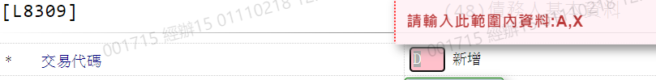

2. 報送單位代號

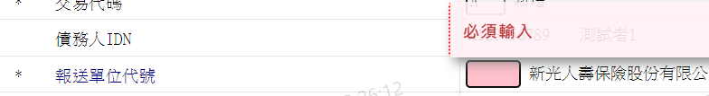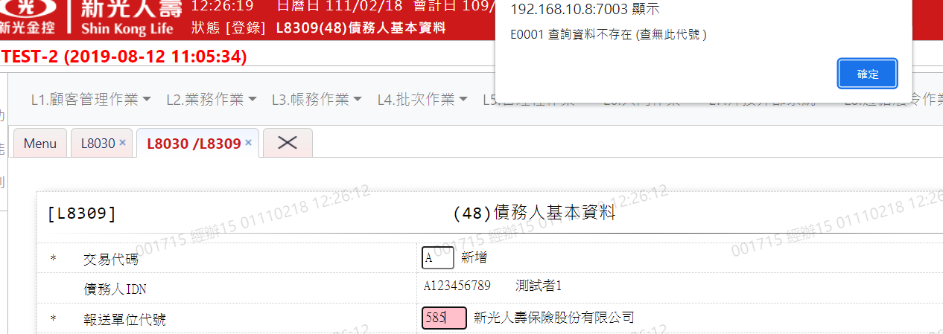

3. 協商申請日

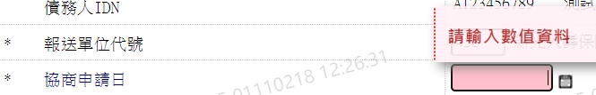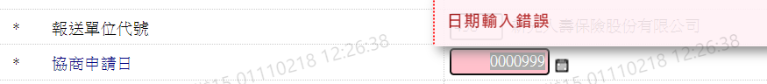

4. 債務人戶籍之郵遞區號及地址

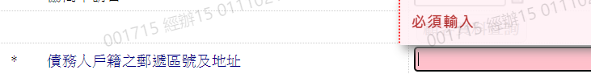

5. 債務人通訊地之郵遞區號及地址

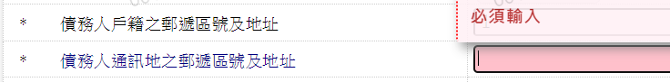

6. 債務人戶籍電話

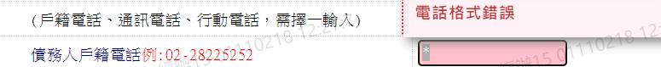

7. 債務人通訊電話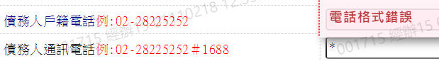

8. 債務人行動電話